试卷编号：C （共3页第1页）
试卷类别：人工智能训练师实战
深圳市人工智能应用技术项目制培训人工智能训练师实战
实操综合考核试卷
考核项目：基于神经网络的手写数字识别模型训练与测试

姓名： 身份证号： 考核日期： 年 月 日

试题名称：基于神经网络的手写数字识别模型训练与测试
考核时间：120分钟
配分比例：100%
考试要求：
1. 数据准备任务：
使用MNIST手写数字数据集，编写代码加载数据并进行预处理（包括数据归一化、数据变换等操作）。要求能够正确展示数据集的基本信息（如训练集、测试集的样本数量和图片尺寸）。
考试前已事先安装好Anaconda和PyCharm以及TensorFlow/Keras库。代码编写并调试完成后，将代码拷贝到Word文档。
2.神经网络模型构建与训练任务：
使用Keras框架构建一个全连接神经网络模型，用于手写数字识别。模型至少包含输入层、隐藏层和输出层。编写训练代码，设置合适的优化器、损失函数和评估指标。训练完成后保存模型到本地文件（如model.h5）。将训练代码和训练过程的截图（包括损失和准确率变化曲线）拷贝到Word文档。

3. 模型测试与结果展示：
编写代码加载已保存的模型，对测试集中的图片进行预测。随机选择5张测试图片，展示每张图片及其真实标签和预测结果。使用matplotlib库将测试图片、预测结果和预测概率可视化展示。将测试代码和结果展示图片的截图保存到Word文档中。

注意事项：
1. 确保代码能够正常运行，语法规范，逻辑清晰。
2. 训练过程中注意观察损失和准确率的变化趋势。
3. 结果展示要清晰，包含必要的标签和说明。
4. 合理安排时间，避免无法完成整个任务。

试卷编号：C （共3页第2页）
试卷类别：人工智能训练师实战
深圳市人工智能应用技术项目制培训人工智能训练师实战
实操综合考核评分表
考核项目：基于神经网络的手写数字识别模型训练与测试
试题名称：基于神经网络的手写数字识别模型训练与测试
姓名： 身份证号： 考核日期： 年 月 日
考核时间： 120 分钟 开考时间： 时 分 交卷时间： 时 分
监考人： 评卷人： 得分：
考核内容及要求 | 评 分 标 准 | 配分 | 扣分 | 得分 | 考评员  签名
一、数据准备（20分） | 1. 数据加载代码正确得10分。  2. 预处理代码正确得10分。  3. 代码有错误或无法运行，根据完成度酌情扣分。 | 20
二、模型构建与训练（30分） | 1. 模型架构合理得10分。  2. 训练参数设置正确得10分。  3. 成功保存模型得10分。  4. 模型结构不合理或训练失败，根据情况酌情扣分。 | 25
三、模型测试与结果展示（30分） | 1. 模型加载正确得5分。  2. 预测代码正确得10分。  3. 单张图片结果展示完整清晰得15分。  4. 测试失败或结果展示不完整，根据情况酌情扣分。 | 30
四、代码及规范（10分） | 1. 正确使用 Python 语言编写代码，语法规范，逻辑清晰，得5分。  2. 代码调试成功并完整拷贝到 Word 文档，得5分。 | 10
五、安全文明操作（10分） | 1. 操作过程中无违规操作，未对设备造成损坏，得10分。  2. 出现违规操作或对设备造成损坏，根据情况酌情扣分。 | 10
注意事项：
1．考核时限到，应即时停止操作，否则相应扣分。未能完成作业者可按其完成工作量的比例评分，
完全不懂操作者无分。评分时，考评员应在对应的扣分项下方用笔划上记号，以示该项扣分。
- 此题占总分的100%。
试卷编号：C （共3页第3页）
试卷类别：人工智能训练师实战
深圳市人工智能应用技术项目制培训人工智能训练师实战
实操综合考核答卷
考核项目：基于神经网络的手写数字识别模型训练与测试
试题名称：基于神经网络的手写数字识别模型训练与测试

姓名： 身份证号： 考核日期： 年 月 日

- 模型训练与测试代码：

二、测试结果展示截图：

试卷编号：C
试卷类别：人工智能训练师实战
深圳市人工智能应用技术项目制培训人工智能训练师实战
实操综合考核考场准备单

项目 | 名 称 | 数 量 | 备 注
工具 | 已安装Win10以上操作系统的计算机 | 1台
软件 | Anaconda | 1套
 | Pycharm | 1套
 | TensorFlow/Keras | 1套
 | matplotlib | 1套
场地 | 人工智能训练师实战实训室
其他

发单人（签名）：
-----------------------------------------------------------

试卷编号：C
试卷类别：人工智能训练师实战
深圳市人工智能应用技术项目制培训人工智能训练师实战
实操综合考核考生准备单

项目 | 名 称 | 数 量 | 备 注
工具
软件
其他

发单人（签名）：

试卷编号：C
试卷类别：人工智能训练师实战
深圳市人工智能应用技术项目制培训人工智能训练师实战
考评员参考答案及考评指引
- 参考答案
from keras.datasets import mnist
import numpy as np
# 加载MNIST数据集
(x_train, y_train), (x_test, y_test) = mnist.load_data()
print(f'训练集样本数: {len(x_train)}')
print(f'测试集样本数: {len(x_test)}')
print(f'图片尺寸: {x_train.shape[1]} x {x_train.shape[2]}')
# 数据预处理：reshape和归一化
x_train = x_train.reshape(x_train.shape[0], x_train.shape[1] * x_train.shape[2])
x_test = x_test.reshape(x_test.shape[0], x_test.shape[1] * x_test.shape[2])
# 归一化到[0, 1]区间
x_train = x_train.astype('float32') / 255
x_test = x_test.astype('float32') / 255
# 2.模型构建与训练代码：
from keras.models import Sequential
from keras.layers import Dense
from keras.utils import to_categorical
# 标签one-hot编码
y_train_cat = to_categorical(y_train, 10)
y_test_cat = to_categorical(y_test, 10)
# 构建模型
model = Sequential([Dense(128, activation='relu', input_shape=(784,)),
Dense(64, activation='relu'),
Dense(10, activation='softmax')])
# 编译模型
model.compile(optimizer='adam',loss = 'categorical_crossentropy',metrics = ['accuracy'])
# 训练模型
history = model.fit(x_train, y_train_cat, validation_data=(x_test, y_test_cat),
epochs = 10, batch_size = 128)
# 保存模型
model.save('mnist_model.h5')
print('模型已保存！')
# 3.模型测试与结果展示代码：
from keras.models import load_model
import matplotlib.pyplot as plt
import numpy as np
plt.rcParams['font.sans-serif'] = ['SimHei', 'Microsoft YaHei', 'Arial Unicode MS'] # 支持Windows/Mac/Linux
plt.rcParams['axes.unicode_minus'] = False # 解决负号显示异常
# 加载模型
model = load_model('C:\model\mnist_model.h5')
# 随机选择5张测试图片
indices = np.random.choice(len(x_test),5,replace = False)
fig, axes = plt.subplots(1, 5, figsize=(15, 3))
for i, idx in enumerate(indices):
# 获取测试图片
test_image = x_test[idx].reshape(1, 784)
# 预测
prediction = model.predict(test_image, verbose=0)
predicted_label = np.argmax(prediction)
true_label = y_test[idx]
# 显示图片
axes[i].imshow(x_test[idx].reshape(28, 28), cmap='gray')
axes[i].set_title(f'真实: {true_label}\n预测: {predicted_label}')
axes[i].axis('off')
plt.tight_layout()
plt.savefig('test_results.png')
plt.show()
# 显示单张图片的预测概率
test_image = x_test[0].reshape(1, 784)
prediction = model.predict(test_image, verbose=0)
plt.figure(figsize=(10, 4))
plt.subplot(1, 2, 1)
plt.imshow(x_test[0].reshape(28, 28), cmap='gray')
plt.title(f'测试图片 - 真实标签: {y_test[0]}')
plt.axis('off')
plt.subplot(1, 2, 2)
plt.bar(range(10), prediction[0])
plt.xlabel('数字类别')
plt.ylabel('预测概率')
plt.title('模型预测结果')
plt.xticks(range(10))
plt.grid(axis='y', alpha=0.3)
plt.tight_layout()
plt.savefig('prediction_detail.png')
plt.show()

2. 示例图片展示：

以下是MNIST数据集中的示例手写数字图片：

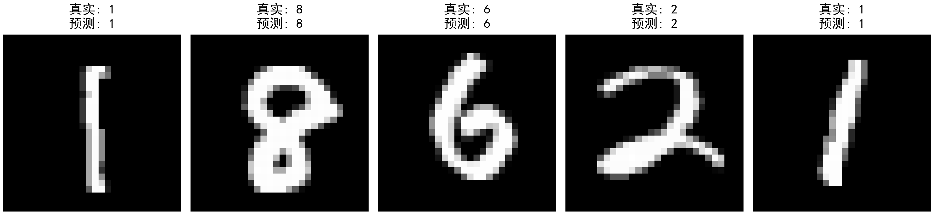
图1：模型训练预测值和真实值

3. 预测结果展示：

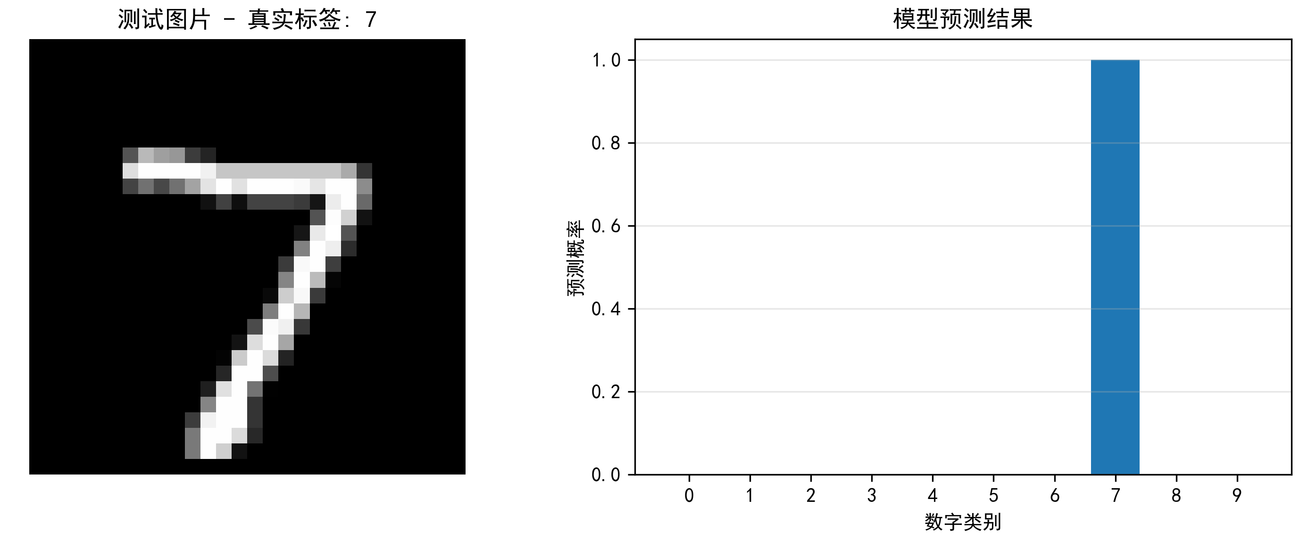
图2：单张测试图片的预测结果及概率分布

二、考评指引
1. 若考评员认为考生提交的代码存在错误，而考生坚称代码无误并已成功运行，考评员有权到考生所用电脑上试运行其代码，以确定代码的正确性和有效性。
2. 模型构建的评分标准：完成模型构建；激活函数选择合理；损失函数和优化器设置正确；能够成功训练并保存模型。
3. 结果展示的评分标准：测试图片展示清晰；预测结果准确标注；预测概率分布图完整；图表标题、坐标轴标签等信息齐全。
4. 代码规范的评分标准：变量命名规范；代码结构清晰；包含必要的注释；代码格式整洁。

